администрация Городского округа Заречный
п о с т а н о в л е н и е

от 01.06.2021 № 579-П

г. Заречный

О проведении Фестиваля спорта
«Здоровая страна», посвященного Дню защиты детей

В целях развития физической культуры и спорта, сохранения спортивных традиций, в соответствии с Федеральным законом от 22 ноября 1995 года № 171-ФЗ «О государственном регулировании производства и оборота этилового спирта, алкогольной и спиртосодержащей продукции и об ограничении потребления (распития) алкогольной продукции», статьей 30 Федерального закона от 08 ноября 2007 года № 257-ФЗ «Об автомобильных дорогах и о дорожной деятельности в Российской Федерации и о внесении изменений в отдельные законодательные акты Российской Федерации», Законом Свердловской области от 29 октября 2013 года № 103-ОЗ «О регулировании отдельных отношений в сфере розничной продажи алкогольной продукции и ограничения её потребления на территории Свердловской области», руководствуясь Порядком осуществления временных ограничений или прекращения движения транспортных средств по автомобильным дорогам регионального и местного значения на территории Свердловской области, утвержденным постановлением Правительства Свердловской области от 15.03.2012 № 269-ПП, Положением об обеспечении общественного порядка и безопасности при проведении мероприятий с массовым пребыванием людей, утвержденным постановлением Правительства Свердловской области от 30.05.2003 № 333-ПП, Указом Губернатора Свердловской области от 18.03.2020 № 100-УГ «О введении на территории Свердловской области режима повышенной готовности и принятия дополнительных мер по защите населения от новой коронавирусной инфекции (2019-nCOV)», Планом общегородских мероприятий на 2021 год в городском округе Заречный, утвержденным постановлением администрации городского округа Заречный от 26.01.2021 № 60-П, на основании ст. ст. 28, 31 Устава городского округа Заречный администрация городского округа Заречный
ПОСТАНОВЛЯЕТ:
1. Провести 5 июня 2021 года на территории спортивного комплекса «Электрон» спортивное мероприятие фестиваль спорта «Здоровая страна», посвященный Дню защиты детей (далее - Мероприятие).
2. Утвердить программу проведения Мероприятия (прилагается).
3. Утвердить состав организационного комитета по подготовке и проведению Мероприятия (прилагается).
4. Муниципальному казенному учреждению «Управление культуры, спорта и молодежной политики городского округа Заречный» (Я.А. Скоробогатова):
1) обеспечить необходимые условия для организации и успешного проведения Мероприятия, в том числе с учётом требований и рекомендаций Федеральной службы по надзору в сфере защиты прав потребителей и благополучия человека и Указа Губернатора Свердловской области от 18.03.2020 № 100-УГ «О введении на территории Свердловской области режима повышенной готовности и принятия дополнительных мер по защите населения от новой коронавирусной инфекции (2019-nCOV)»;
2) подготовить и согласовать Положение о проведении Мероприятия.
5. Ввести временное ограничение движения транспортных средств на участках автомобильных дорог в месте проведения Мероприятия согласно схеме перекрытия движения (прилагается) 5 июня 2021 года с 8.30 до 15.00.
6. Рекомендовать филиалу АО «Концерн Росэнергоатом» «Белоярская атомная станция» (И.И. Сидоров):
1) разрешить использование плоскостных сооружений спортивного комплекса «Электрон» во время проведения Мероприятия;
2) обеспечить функционирование громкоговорящей связи во время проведения Мероприятия.
7. Рекомендовать Свердловской региональной общественной организации «Развитие физкультуры и спорта «Атлант» (В.В. Ваганов):
1) обеспечить работу судейской бригады и судьи-комментатора;
2) разработать и выпустить рекламно-информационную продукцию.
8. МБОУ ДО ГО Заречный «ДЮСШ» (Е.А. Смирнов):
1) обеспечить присутствие штатного медицинского работника на время проведения Мероприятия;
2) обеспечить работу судейской бригады на время проведения Мероприятия.
9. МКУ ГО Заречный «ДК «Ровесник» (А.В. Кондратьева) организовать работу ведущего на время проведения Мероприятия.
10. Рекомендовать ФБУЗ МСЧ № 32 ФМБА России (С.И. Шонохова) обеспечить оперативную работу службы «Скорая помощь» во время проведения Мероприятия.
11. Рекомендовать МО МВД России «Заречный» (А.А. Брагин):
1) принять необходимые меры по обеспечению безопасности граждан и общественного порядка при проведении Мероприятия;
2) обеспечить временное ограничение движения транспортных средств в месте проведения Мероприятия 5 июня 2021 года с 8.30 до 15.00 посредством перекрытия движения согласно прилагаемой схеме.
12. МКУ «ДЕЗ» (И.Ю. Макаров):
1) 5 июня 2021 года до 8.30 часов обеспечить монтаж временных дорожных знаков ограничения движения в месте проведения Мероприятия, согласно прилагаемой схемы;
2) 5 июня 2021 года после 15.00 часов обеспечить демонтаж временных дорожных знаков ограничения движения в месте проведения Мероприятия, согласно прилагаемой схемы.
13. Хозяйствующим субъектам обеспечить выполнение требований законодательства о запрете розничной продажи алкогольной продукции 5 июня 2021 года в период с 7.00 до 15.30 в месте проведения Мероприятий и на прилегающей территории на участке улицы Клары Цеткин в городе Заречном.
14. Информационно-аналитическому отделу администрации городского округа Заречный (Л.К. Сергиенко) организовать информационное освещение проведения Мероприятий, обеспечить информирование пользователей автомобильными дорогами о причинах и сроках временного ограничения движения, а также о возможных маршрутах объезда посредством размещения на официальном сайте городского округа Заречный, а также через средства массовой информации.
15. Контроль за исполнением настоящего постановления возложить на заместителя главы администрации городского округа Заречный по социальным вопросам Т.Л. Соломеину.
16. Разместить настоящее постановление на официальном сайте городского округа Заречный www.gorod-zarechny.ru.

Глава  городского округа Заречный |  | А.В. Захарцев

Утверждаю:  Глава городского  округа Заречный  _________________ А.В. Захарцев  «__»____________ 2021 г. | Согласовано:  Начальник ОГИБДД  МО МВД России «Заречный»  ______________Э.Л. Суворков  «__» ____________ 2021 г.

Схема перекрытия движения на время проведения Фестиваля Спорта «Здоровая страна» посвященного дню защиты детей
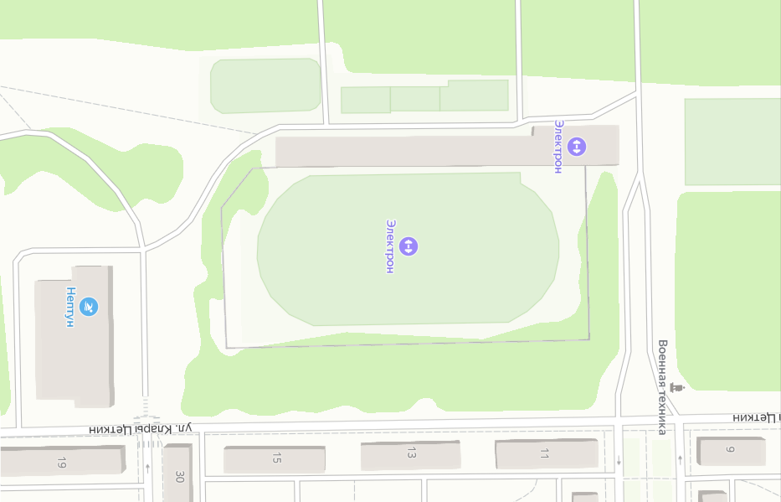
05 июня 2021 года с 8.30 до 15.00 часов





объезд

- Автомобильный транспорт
Объезд

УТВЕРЖДЕНА
постановлением администрации
городского округа Заречный
от_%REG_DATE%_№ _%REG_NUM%_
«О проведении Фестиваля спорта «Здоровая страна», посвященного Дню защиты детей»

ПРОГРАММА
проведения Фестиваля спорта «Здоровая страна», посвященного
Дню защиты детей

09.00 - 10.00 - регистрация участников Фестиваля
10.00 - 10.15 - общегородская зарядка
10.30 - 11.00 - торжественное открытие
11.00 - 14.30 - соревнования по видам и направлениям
14.30 - торжественное закрытие Фестиваля

УТВЕРЖДЕН
постановлением администрации
городского округа Заречный
от_%REG_DATE%_№ _%REG_NUM%_
«О проведении Фестиваля спорта
«Здоровая страна», посвященного Дню защиты детей»

СОСТАВ
организационного комитета по подготовке и проведению Фестиваля спорта
«Здоровая страна», посвященного Дню защиты детей

1. | Захарцев А.В. | - Глава городского округа Заречный, председатель оргкомитета
2. | Соломеина Т.Л. | - заместитель главы администрации городского округа Заречный по социальным вопросам,  заместитель председателя оргкомитета
 | Члены оргкомитета:
3. | Брагин А.А. | -ВрИО начальника МО МВД России «Заречный» (по согласованию);
4. | Кондратьева А.В. | - директор МКУ ГО Заречный «ДК «Ровесник»;
5. | Сергиенко Л.К. | - начальник информационно-аналитического отдела администрации городского округа Заречный;
6. | Скоробогатова Я.А. | - начальник МКУ «УКС и МП ГО Заречный»;
7. | Смирнов Е.А. | - директор МБОУ ДО ГО Заречный «ДЮСШ»;
8. | Шонохова С.И. | - начальник ФБУЗ «МСЧ № 32 ФМБА России»  (по согласованию)

